เพลง ดนตรี และนาฏศิลป์ ของ สมเด็จฯ กรมพระยาดำรงราชานุภาพ
และ สมเด็จฯ เจ้าฟ้ากรมพระยานริศรานุวัดติวงศ์
อติภพ ภัทรเดชไพศาล วิทยาลัยดุริยางคศิลป์ มหาวิทยลัยมหิดล
1.เพลง ดนตรีและนาฏศิลป์ จาก สาส์นสมเด็จ
เพลง ดนตรี และนาฏศิลป์ จาก สาส์นสมเด็จ
พิมพ์ครั้งแรกเมื่อเดือนเมษายน พ.ศ.2552 หนา 496 หน้า ราคา 300 บาท มีดัชนีค้นคำ
จัดจำหน่ายโดยบริษัทเคล็ดไทย หาซื้อได้ตามร้านหนังสือชั้นนำทั่วไป หรือสั่งซื้อโดยตรงได้ที่ วิทยาลัยดุริยางคศิลป์ มหาวิทยาลัยมหิดล 25/25 ถนนพุทธมณฑลสาย 4 ศาลายา นครปฐม 73170 โทรศัพท์ 0-2800-2525 โทรสาร 0-2800-2530
ข้อมูลที่เกี่ยวเนื่องกับความรู้ด้านดุริยางคศาสตร์และนาฏศิลป์จำนวนมากล้วนแต่มีแหล่งต้นตอที่มาจากหนังสือสาส์นสมเด็จแทบทั้งสิ้น
เรื่องที่ถูกคัดลอกแบบเก็บความเก่ามาเล่าซ้ำใหม่อยู่หลายครั้งคือ ประวัติบุคคลและเหตุการณ์สำคัญที่เกี่ยวพันกับประวัติศาสตร์ดนตรีไทย และตะวันตกในอดีต เช่น พระประดิษฐไพเราะ (ครูมีแขก), พระเสนาะดุริยางค์ (เจ้ากรมขุนเณร), พระประดิษฐไพเราะ (ตาด), หลวงเสนาะดุริยางค์ (ทองดี) ครูทหารแตรฝรั่งอย่าง มร.เฮวุดเซ่น, กัปตันเอ็มฟุสโก, จาคอบไฟท์, พระเจนดุริยางค์ (ปิติ วาทยะกร) เรื่องกำเนิดเพลงสรรเสริญพระบารมี, หุ่นกระบอก, ลิเกพระยาเพชรปาณี และเรื่องละครดึกดำบรรพ์ เป็นต้น
เรื่องต่างๆ เหล่านี้ไม่เพียงจะมีเกร็ดความรู้ที่ช่วยให้ผู้อ่านรู้สึกสนุกสนานเพลิดเพลินไปกับเรื่องราวเท่านั้น แต่ยังมีประเด็นสำคัญที่จำเป็นต่อการศึกษาค้นคว้าเพื่อความเจริญก้าวหน้าทางวิชาการดนตรีและการละครของสังคมประเทศชาติ อันเป็นสิ่งที่ดูเหมือนว่ายังค่อนข้างขาดแคลนสำหรับการเรียนรู้ที่ดำเนินอยู่ในปัจจุบันเป็นอย่างมาก
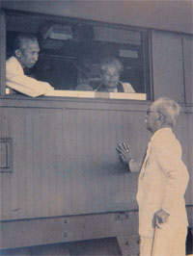
สมเด็จฯ กรมพระยาดำรงราชานุภาพ ทรงส่งเสด็จ เจ้าฟ้ากรมพระยานริศรานุวัดติวงศ์ และ ม.ร.ว.โต จิตรพงศ์ ที่สถานีรถไฟเมืองปีนัง พ.ศ.2480
สาส์นสมเด็จ เป็นหนังสือที่เกิดจากการรวบรวมบันทึกที่เจ้านายชั้นผู้ใหญ่สองพระองค์คือ สมเด็จฯ กรมพระยาดำรงราชานุภาพ (พ.ศ.2405-2486) และ สมเด็จฯ เจ้าฟ้ากรมพระยานริศรานุวัดติวงศ์ (พ.ศ.2406-2490) ทรงมีลายพระหัตถ์รับสั่งเป็นการส่วนพระองค์ตั้งแต่ปี พ.ศ.2457-2486 ในช่วงสมัยรัชกาลที่ 6-8 เป็นระยะเวลานานติดต่อกันถึง 30 ปี โดยมีลายพระหัตถ์ที่ทรงโต้ตอบไปมานับเป็นจำนวนมากมายหลายร้อยฉบับ
คัดแยกเนื้อหาที่เกี่ยวกับเพลง ดนตรี มารวมเป็นเล่ม
แต่ภาพลักษณ์ของหนังสือสาส์นสมเด็จทำให้คนทั่วไปส่วนใหญ่รู้สึกลึกๆ ว่าเนื้อหาบางเรื่องไม่ต่อเนื่องอยู่ในตอนเดียวกันตั้งแต่ต้นจนจบ โดยมีลักษณะโต้ตอบสอบถามข้ามไปมาแทรกปะปนอยู่ระหว่างเรื่องอื่นๆ ทำให้ผู้อ่านเกิดความสับสนชนิดจับต้นชนปลายไม่ถูกได้ง่าย จนรู้สึกเบื่อหน่ายที่ต้องวุ่นวายกับการค้นหาในเรื่องเหล่านั้น
สำนักพิมพ์วิทยาลัยดุริยางคศิลป์ มหาวิทยาลัยมหิดล ตระหนักถึงคุณค่าอันประมาณมิได้นี้ จึงมอบหมายให้นายเสถียร ดวงจันทร์ทิพย์ ผู้มีประสบการณ์ตรงด้านปฏิบัติบรรเลงเพลงสยามกับค้นคว้าเอกสารประวัติศาสตร์ด้านเพลงดนตรีสยาม คัดแยกเรื่องราวที่เกี่ยวข้องกับเพลงดนตรีออกมาเพื่อจัดพิมพ์เป็นหนังสือ เพลง ดนตรี และนาฏศิลป์ จาก สาส์นสมเด็จ ถือเป็นเล่มปฐมฤกษ์ของสำนักพิมพ์ โดยมีศาสตราจารย์นายแพทย์พูนพิศ อมาตยกุล รับหน้าที่เป็นบรรณาธิการอำนวยการ
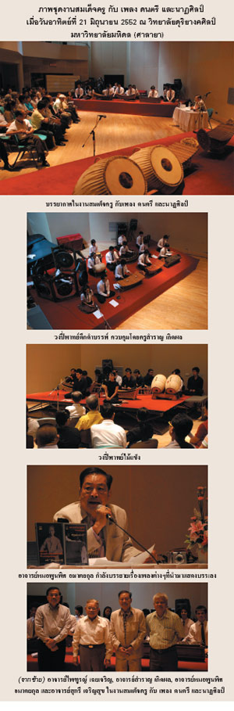
ภาคผนวก
ในการจัดพิมพ์ครั้งนี้ ได้จัดทำภาคผนวกไว้ด้วยสองเรื่อง คือ
1) ตำนานเครื่องมโหรีปี่พาทย์ ของสมเด็จฯ กรมพระยาดำรงราชานุภาพ พร้อมภาพประกอบ
2) เอกสารเก่าเก็บไว้ในแผนกดุริยางค์สากล สำนักการสังคีต กรมศิลปากร เป็นเอกสารที่คัดลอกลายพระหัตถ์ของสมเด็จฯ กรมพระยาดำรงราชานุภาพ และสมเด็จฯ เจ้าฟ้ากรมพระยานริศรานุวัดติวงศ์ พร้อมทั้งคำกราบทูลของเจ้าพระยา วรพงศ์พิพัฒน์ และพระเจนดุริยางค์ ในเรื่องที่เกี่ยวข้องกับการดนตรี เอกสารบางฉบับยังไม่พบว่าเคยพิมพ์เผยแพร่ไว้ในที่ใดบ้าง
2. เพลงดนตรี : จากสมเด็จฯ เจ้าฟ้ากรมพระยานริศฯ ถึงพระยาอนุมานราชธน
เพลงดนตรี : จากสมเด็จฯ เจ้าฟ้ากรมพระยานริศฯ ถึงพระยาอนุมานราชธน
พิมพ์ครั้งแรกเมื่อเดือนพฤษภาคม พ.ศ.2552 หนา 216 หน้า ราคา 150 บาท มีดัชนีค้นคำ
จัดจำหน่ายโดยบริษัทเคล็ดไทย หาซื้อได้ตามร้านหนังสือชั้นนำทั่วไป หรือสั่งซื้อโดยตรงได้ที่ วิทยาลัยดุริยางคศิลป์ มหาวิทยาลัยมหิดล 25/25 ถนนพุทธมณฑลสาย 4 ศาลายา นครปฐม 73170 โทรศัพท์ 0-2800-2525 โทรสาร 0-2800-2530
หนังสือเพลงดนตรี : จากสมเด็จเจ้าฟ้ากรมพระยานริศฯ ถึง พระยาอนุมานราชธน เล่มนี้ รวบรวมจากลายพระหัตถ์สมเด็จฯ เจ้าฟ้ากรมพระยานริศรานุวัดติวงศ์ และคำกราบทูลอันเป็นข้อเขียนของพระยาอนุมานราชธน (ยง เสฐียรโกเศศ) ที่พิมพ์ในหนังสือบันทึกเรื่องความรู้ต่างๆ สำนักพิมพ์มหาวิทยาลัย สมาคมสังคมศาสตร์แห่งประเทศไทย พิมพ์รวมเป็นชุด มี 5 เล่ม เมื่อ พ.ศ.2506
ปริมาณจดหมายโต้ตอบกันเป็นดั่งนี้เรื่อยมาตั้งแต่ปี พ.ศ.2479 ถึง พ.ศ.2486 ตามที่พระยาอนุมานราชธนระบุไว้ในห้วงเวลา 7 ปี เริ่มต้นฉบับแรกตั้งแต่วันที่ 18 สิงหาคม พ.ศ.2479 และจบฉบับสุดท้ายวันที่ 4 พฤศจิกายน พ.ศ.2486 มีจำนวนจดหมายนับรวมกันได้ 459 ฉบับ แต่เท่าที่สามารถคัดเฉพาะเรื่องเกี่ยวกับเพลง ดนตรี นาฏศิลป์ ออกมาได้มีอยู่เพียง 88 ฉบับ โดยเป็นลายพระหัตถ์ของสมเด็จฯ เจ้าฟ้ากรมพระยานริศรานุวัดติวงศ์ 51 ฉบับ และของพระยาอนุมานราชธน 37 ฉบับ
คัดแยกเนื้อหาที่เกี่ยวกับเพลง ดนตรี มารวมเป็นเล่ม
สำนักพิมพ์วิทยาลัยดุริยางคศิลป์ มหาวิทยาลัยมหิดล ตระหนักถึงคุณค่าอันประมาณมิได้นี้ จึงมอบหมายให้นายเสถียร ดวงจันทร์ทิพย์ ผู้มีประสบการณ์ตรงด้านปฏิบัติบรรเลงเพลงสยามกับค้นคว้าเอกสารประวัติศาสตร์ด้านเพลงดนตรีสยาม คัดแยกเรื่องราวที่เกี่ยวข้องกับเพลงดนตรีออกมาเพื่อจัดพิมพ์เป็นหนังสือ เพลงดนตรี : จากสมเด็จฯ เจ้าฟ้ากรมพระยานริศฯ ถึงพระยาอนุมานราชธน โดยมีศาสตราจารย์ นายแพทย์พูนพิศ อมาตยกุล รับหน้าที่เป็นบรรณาธิการอำนวยการ
หน้า 20
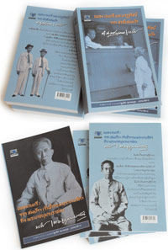
(บน) เพลง ดนตรี และนาฏศิลป์ จาก สาส์นสมเด็จ (ล่าง) เพลงดนตรี จากสมเด็จฯ เจ้าฟ้ากรมพระยานริศฯ ถึงพระยาอนุมานราชธน

